**高二年级《歌唱》 第18课时 歌唱与赏析《半个月亮爬上来》拓展资源**

**一、阅读资源**

**（一）无伴奏合唱概述**

无伴奏合唱是指仅用人声演唱而不用乐器伴奏的多声部音乐表演方式，也包括为此写作的声乐曲。无伴奏合唱源于欧洲中世纪[天主教堂](http://baike.baidu.com/view/60781.htm)的唱诗班（圣乐团）。自文艺复兴后期起，才渐渐成为世俗音乐演唱形式。 无伴奏合唱能充分发挥男女不同声部、声区、音色的表现力，并在整体上保持音质的协调和格调的统一。在长期的发展中，无伴奏合唱积累了丰富的曲目，在音乐生活中占有重要的位置。

A cappella 无伴奏合唱，意大利语原意为“按教堂风格”，指由无伴奏的人声演唱复调（多部的）乐曲。原用于宗教合唱音乐，现亦用于世俗音乐。约起源于15世纪末作曲家J.德普雷时代，至16世纪晚期在[帕莱斯特里纳](https://baike.baidu.com/item/%E5%B8%95%E8%8E%B1%E6%96%AF%E7%89%B9%E9%87%8C%E7%BA%B3/8418915)为[梵蒂冈](https://baike.baidu.com/item/%E6%A2%B5%E8%92%82%E5%86%88)[西斯廷礼拜堂](https://baike.baidu.com/item/%E8%A5%BF%E6%96%AF%E5%BB%B7%E7%A4%BC%E6%8B%9C%E5%A0%82)所作音乐中达到登峰造极之境。因为乐谱中没有写明独立的器乐声部，后世学者便认为合唱是没有伴奏的，但现已查明，当时是有一架管风琴或其他乐器照式照样“重复”某一个或几个人声声部的。至17世纪，无伴奏音乐让位于[康塔塔](https://baike.baidu.com/item/%E5%BA%B7%E5%A1%94%E5%A1%94/1332006)，在后者的乐谱中，乐器与人声声部均予写明。

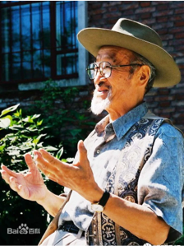**（二）关于无伴奏合唱曲《半个月亮爬上来》**

王洛宾是中国 20 世纪最负盛名的民族音乐家之一，有“西部歌王”之称。他一生搜集、整理、创作歌曲 1000 余首，出版歌曲集六册。其作品多以情歌为主，极为丰富。王洛宾以搜集、整理、创作西部民歌著称于世，在西北生活近 60年，将传奇般的一生献给了西部民歌的创作和传播事业。王洛宾是我国现代史上使新疆少数民族的民歌走向全国、走向世界的第一人。他的歌曲优美、舒畅、富有民族风情，深受群众喜爱。其中，《在那遥远的地方》 和《半个月亮爬上来》被评为20世纪华人音乐经典；《掀起你的盖头来》《青春舞曲》等西部民歌在国内外广为流传，已成为中华音乐宝库中的经典之作。

《半个月亮爬上来》是王洛宾先生1940 年在青海西宁记录的，演唱者叫哈德尔。据哈德尔说这是《阿克苏赛乃姆》中间的一段。原来的民歌并不是每个音都符合平均律的音准，而且有游移性，很有味道。

**二、观看视频与浏览图片**

**（一）推荐选择观看视频**

结合本课学习的无伴奏合唱知识，选择浏览以下推荐网站，进一步观摩学习经典歌曲：

1. 欣赏《半个月亮爬上来》国家大剧院合唱团版本。

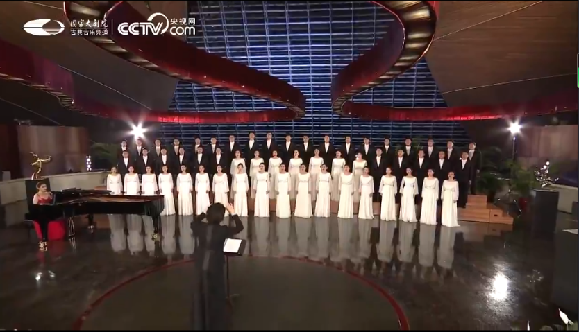

2.欣赏《半个月亮爬上来》中国人民解放军合唱团版本。